各位同学在查看时请点击全屏查看
2017年安顺中考数学试题
一、数学试题选择题（每小题3分，共30分）
1．﹣2017的绝对值是（ ）
A．2017 B．﹣2017 C．±2017 D．﹣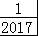
2．我国是世界上严重缺水的国家之一，目前我国每年可利用的淡水资源总量为27500亿米³，人均占有淡水量居全世界第110位，因此我们要节约用水，27500亿用科学记数法表示为（ ）
A．275×10⁴ B．2.75×10⁴ C．2.75×10¹² D．27.5×10¹¹
3．下了各式运算正确的是（ ）
A．2（a﹣1）=2a﹣1 B．a²b﹣ab²=0 C．2a³﹣3a³=a³ D．a²+a²=2a²
4．如图是一个圆柱体和一个长方体组成的几何体，圆柱的下底面紧贴在长方体的上底面上，那么这个几何体的俯视图为（ ）
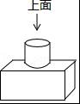
A．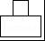 B． C．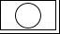 D．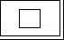
5．如图，已知a∥b，小华把三角板的直角顶点放在直线b上．若∠1=40°，则∠2的度数为（ ）
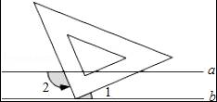
A．100° B．110° C．120° D．130°
6．如图是根据某班40名同学一周的体育锻炼情况绘制的条形统计图．那么该班40名同学一周参加体育锻炼时间的众数、中位数分别是（ ）
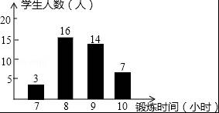
A．16，10.5 B．8，9 C．16，8.5 D．8，8.5
7．如图，矩形纸片ABCD中，AD=4cm，把纸片沿直线AC折叠，点B落在E处，AE交DC于点O，若AO=5cm，则AB的长为（ ）
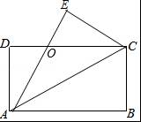
A．6cm B．7cm C．8cm D．9cm
8．若关于x的方程x²+mx+1=0有两个不相等的实数根，则m的值可以是（ ）
A．0 B．﹣1 C．2 D．﹣3
9．如图，⊙O的直径AB=4，BC切⊙O于点B，OC平行于弦AD，OC=5，则AD的长为（ ）
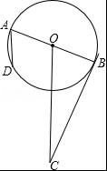
A． B． C． D．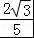
10．二次函数y=ax²+bx+c（≠0）的图象如图，给出下列四个结论：①4ac﹣b²＜0；②3b+2c＜0；③4a+c＜2b；④m（am+b）+b＜a（m≠1），其中结论正确的个数是（ ）
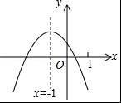
A．1 B．2 C．3 D．4

二、填空题（每小题4分，共32分）
11．分解因式：x³﹣9x= ．
12．在函数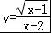中，自变量x的取值范围 ．
13．三角形三边长分别为3，4，5，那么最长边上的中线长等于 ．
14．已知x+y=，xy=，则x²y+xy²的值为 ．
15．若代数式x²+kx+25是一个完全平方式，则k= ．
16．如图，一块含有30°角的直角三角板ABC，在水平桌面上绕点C按顺时针方向旋转到A′B′C′的位置，若BC=12cm，则顶点A从开始到结束所经过的路径长为 cm．
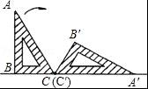
17．如图所示，正方形ABCD的边长为6，△ABE是等边三角形，点E在正方形ABCD内，在对角线AC上有一点P，使PD+PE的和最小，则这个最小值为 ．
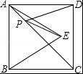
18．如图，在平面直角坐标系中，直线l：y=x+2交x轴于点A，交y轴于点A₁，点A₂，A₃，…在直线l上，点B₁，B₂，B₃，…在x轴的正半轴上，若△A₁OB₁，△A₂B₁B₂，△A₃B₂B₃，…，依次均为等腰直角三角形，直角顶点都在x轴上，则第n个等腰直角三角形A_{n}B_{n﹣1}B_{n}顶点B_{n}的横坐标为 ．
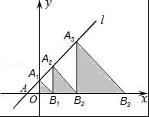

三、解答题（本大题共8小题，满分88分）
19．计算：3tan30°+|2﹣|+（）^{﹣1}﹣（3﹣π）⁰﹣（﹣1）²⁰¹⁷．
20．先化简，再求值：（x﹣1）÷（﹣1），其中x为方程x²+3x+2=0的根．
21．如图，DB∥AC，且DB=AC，E是AC的中点，
（1）求证：BC=DE；
（2）连接AD、BE，若要使四边形DBEA是矩形，则给△ABC添加什么条件，为什么？
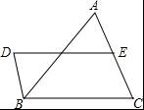
22．已知反比例函数y₁=的图象与一次函数y₂=ax+b的图象交于点A（1，4）和点B（m，﹣2）．
（1）求这两个函数的表达式；
（2）根据图象直接写出一次函数的值大于反比例函数的值的x的取值范围．
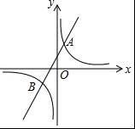
23．某商场计划购进一批甲、乙两种玩具，已知一件甲种玩具的进价与一件乙种玩具的进价的和为40元，用90元购进甲种玩具的件数与用150元购进乙种玩具的件数相同．
（1）求每件甲种、乙种玩具的进价分别是多少元？
（2）商场计划购进甲、乙两种玩具共48件，其中甲种玩具的件数少于乙种玩具的件数，商场决定此次进货的总资金不超过1000元，求商场共有几种进货方案？
24．随着交通道路的不断完善，带动了旅游业的发展，某市旅游景区有A、B、C、D、E等著名景点，该市旅游部门统计绘制出2017年“五•一”长假期间旅游情况统计图，根据以下信息解答下列问题：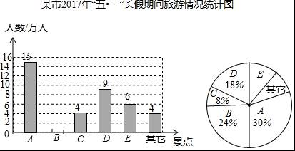
（1）2017年“五•一”期间，该市周边景点共接待游客 万人，扇形统计图中A景点所对应的圆心角的度数是 ，并补全条形统计图．
（2）根据近几年到该市旅游人数增长趋势，预计2018年“五•一”节将有80万游客选择该市旅游，请估计有多少万人会选择去E景点旅游？
（3）甲、乙两个旅行团在A、B、D三个景点中，同时选择去同一景点的概率是多少？请用画树状图或列表法加以说明，并列举所用等可能的结果．
25．如图，AB是⊙O的直径，C是⊙O上一点，OD⊥BC于点D，过点C作⊙O的切线，交OD的延长线于点E，连接BE．
（1）求证：BE与⊙O相切；
（2）设OE交⊙O于点F，若DF=1，BC=2，求阴影部分的面积．
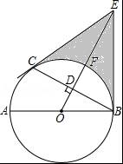
26．如图甲，直线y=﹣x+3与x轴、y轴分别交于点B、点C，经过B、C两点的抛物线y=x²+bx+c与x轴的另一个交点为A，顶点为P．
（1）求该抛物线的解析式；
（2）在该抛物线的对称轴上是否存在点M，使以C，P，M为顶点的三角形为等腰三角形？若存在，请直接写出所符合条件的点M的坐标；若不存在，请说明理由；
（3）当0＜x＜3时，在抛物线上求一点E，使△CBE的面积有最大值（图乙、丙供画图探究）．
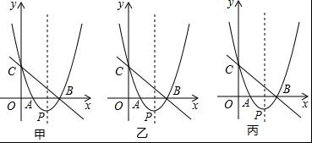

2017年安顺中考数学试题参考答案
一、选择题（每小题3分，共30分）
1．﹣2017的绝对值是（ ）
A．2017 B．﹣2017 C．±2017 D．﹣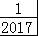
【考点】15：绝对值．
【分析】根据绝对值定义去掉这个绝对值的符号．
【解答】解：﹣2017的绝对值是2017．
故选A．

2．我国是世界上严重缺水的国家之一，目前我国每年可利用的淡水资源总量为27500亿米³，人均占有淡水量居全世界第110位，因此我们要节约用水，27500亿用科学记数法表示为（ ）
A．275×10⁴ B．2.75×10⁴ C．2.75×10¹² D．27.5×10¹¹
【考点】1I：科学记数法—表示较大的数．
【分析】科学记数法的表示形式为a×10^{n}的形式，其中1≤|a|＜10，n为整数．确定n的值时，要看把原数变成a时，小数点移动了多少位，n的绝对值与小数点移动的位数相同．当原数绝对值＞1时，n是正数；当原数的绝对值＜1时，n是负数．
【解答】解：将27500亿用科学记数法表示为：2.75×10¹²．
故选：C．

3．下了各式运算正确的是（ ）
A．2（a﹣1）=2a﹣1 B．a²b﹣ab²=0 C．2a³﹣3a³=a³ D．a²+a²=2a²
【考点】35：合并同类项；36：去括号与添括号．
【分析】直接利用合并同类项法则判断得出答案．
【解答】解：A、2（a﹣1）=2a﹣2，故此选项错误；
B、a²b﹣ab²，无法合并，故此选项错误；
C、2a³﹣3a³=﹣a³，故此选项错误；
D、a²+a²=2a²，正确．
故选：D．

4．如图是一个圆柱体和一个长方体组成的几何体，圆柱的下底面紧贴在长方体的上底面上，那么这个几何体的俯视图为（ ）
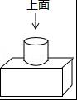
A．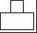 B． C．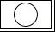 D．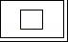
【考点】U2：简单组合体的三视图．
【分析】根据从上边看得到的图形是俯视图，可得答案．
【解答】解：从上边看矩形内部是个圆，
故选：C．

5．如图，已知a∥b，小华把三角板的直角顶点放在直线b上．若∠1=40°，则∠2的度数为（ ）
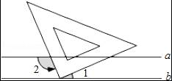
A．100° B．110° C．120° D．130°
【考点】JA：平行线的性质．
【分析】先根据互余计算出∠3=90°﹣40°=50°，再根据平行线的性质由a∥b得到∠2=180°﹣∠3=130°．
【解答】解：∵∠1+∠3=90°，
∴∠3=90°﹣40°=50°，
∵a∥b，
∴∠2+∠3=180°．
∴∠2=180°﹣50°=130°．
故选：D．
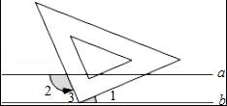

6．如图是根据某班40名同学一周的体育锻炼情况绘制的条形统计图．那么该班40名同学一周参加体育锻炼时间的众数、中位数分别是（ ）
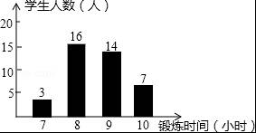
A．16，10.5 B．8，9 C．16，8.5 D．8，8.5
【考点】W5：众数；VC：条形统计图；W4：中位数．
【分析】根据中位数、众数的概念分别求得这组数据的中位数、众数，由图可知锻炼时间超过8小时的有14+7=21人．
【解答】解：众数是一组数据中出现次数最多的数，即8；
而将这组数据从小到大的顺序排列后，处于中间位置的那个数，由中位数的定义可知，这组数据的中位数是9；
故选B．

7．如图，矩形纸片ABCD中，AD=4cm，把纸片沿直线AC折叠，点B落在E处，AE交DC于点O，若AO=5cm，则AB的长为（ ）
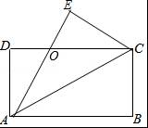
A．6cm B．7cm C．8cm D．9cm
【考点】PB：翻折变换（折叠问题）；LB：矩形的性质．
【分析】根据折叠前后角相等可证AO=CO，在直角三角形ADO中，运用勾股定理求得DO，再根据线段的和差关系求解即可．
【解答】解：根据折叠前后角相等可知∠BAC=∠EAC，
∵四边形ABCD是矩形，
∴AB∥CD，
∴∠BAC=∠ACD，
∴∠EAC=∠EAC，
∴AO=CO=5cm，
在直角三角形ADO中，DO==3cm，
AB=CD=DO+CO=3+5=8cm．
故选：C．

8．若关于x的方程x²+mx+1=0有两个不相等的实数根，则m的值可以是（ ）
A．0 B．﹣1 C．2 D．﹣3
【考点】AA：根的判别式．
【分析】首先根据题意求得判别式△=m²﹣4＞0，然后根据△＞0⇔方程有两个不相等的实数根；求得答案．
【解答】解：∵a=1，b=m，c=1，
∴△=b²﹣4ac=m²﹣4×1×1=m²﹣4，
∵关于x的方程x²+mx+1=0有两个不相等的实数根，
∴m²﹣4＞0，
则m的值可以是：﹣3，
故选：D．

9．如图，⊙O的直径AB=4，BC切⊙O于点B，OC平行于弦AD，OC=5，则AD的长为（ ）
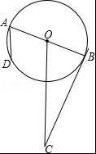
A． B． C． D．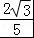
【考点】T7：解直角三角形；JA：平行线的性质；M5：圆周角定理．
【分析】首先由切线的性质得出OB⊥BC，根据锐角三角函数的定义求出cos∠BOC的值；连接BD，由直径所对的圆周角是直角，得出∠ADB=90°，又由平行线的性质知∠A=∠BOC，则cos∠A=cos∠BOC，在直角△ABD中，由余弦的定义求出AD的长．
【解答】解：连接BD．
∵AB是直径，∴∠ADB=90°．
∵OC∥AD，∴∠A=∠BOC，∴cos∠A=cos∠BOC．
∵BC切⊙O于点B，∴OB⊥BC，
∴cos∠BOC==，
∴cos∠A=cos∠BOC=．
又∵cos∠A=，AB=4，
∴AD=．
故选B．
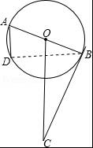

10．二次函数y=ax²+bx+c（≠0）的图象如图，给出下列四个结论：①4ac﹣b²＜0；②3b+2c＜0；③4a+c＜2b；④m（am+b）+b＜a（m≠1），其中结论正确的个数是（ ）
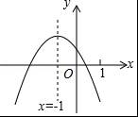
A．1 B．2 C．3 D．4
【考点】H4：二次函数图象与系数的关系．
【分析】由抛物线与x轴有两个交点得到b²﹣4ac＞0，可判断①；根据对称轴是x=﹣1，可得x=﹣2、0时，y的值相等，所以4a﹣2b+c＞0，可判断③；根据﹣=﹣1，得出b=2a，再根据a+b+c＜0，可得b+b+c＜0，所以3b+2c＜0，可判断②；x=﹣1时该二次函数取得最大值，据此可判断④．
【解答】解：∵图象与x轴有两个交点，
∴方程ax²+bx+c=0有两个不相等的实数根，
∴b²﹣4ac＞0，
∴4ac﹣b²＜0，
①正确；

∴﹣=﹣1，
∴b=2a，
∵a+b+c＜0，
∴b+b+c＜0，3b+2c＜0，
∴②是正确；

∵当x=﹣2时，y＞0，
∴4a﹣2b+c＞0，
∴4a+c＞2b，
③错误；

∵由图象可知x=﹣1时该二次函数取得最大值，
∴a﹣b+c＞am²+bm+c（m≠﹣1）．
∴m（am+b）＜a﹣b．故④错误
∴正确的有①②两个，
故选B．

二、填空题（每小题4分，共32分）
11．分解因式：x³﹣9x= x（x+3）（x﹣3） ．
【考点】55：提公因式法与公式法的综合运用．
【分析】根据提取公因式、平方差公式，可分解因式．
【解答】解：原式=x（x²﹣9）
=x（x+3）（x﹣3），
故答案为：x（x+3）（x﹣3）．

12．在函数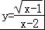中，自变量x的取值范围 x≥1且x≠2 ．
【考点】E4：函数自变量的取值范围．
【分析】根据二次根式的性质和分式的意义，被开方数大于等于0，可知x﹣1≥0；分母不等于0，可知：x﹣2≠0，则可以求出自变量x的取值范围．
【解答】解：根据题意得：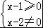，
解得：x≥1且x≠2．
故答案为：x≥1且x≠2．

13．三角形三边长分别为3，4，5，那么最长边上的中线长等于 2.5 ．
【考点】KS：勾股定理的逆定理；KP：直角三角形斜边上的中线．
【分析】根据勾股定理逆定理判断出三角形是直角三角形，然后根据直角三角形斜边上的中线等于斜边的一半等于斜边的一半解答即可．
【解答】解：∵3²+4²=25=5²，
∴该三角形是直角三角形，
∴×5=2.5．
故答案为：2.5．

14．已知x+y=，xy=，则x²y+xy²的值为 3 ．
【考点】59：因式分解的应用．
【分析】根据x+y=，xy=，可以求得x²y+xy²的值．
【解答】解：∵x+y=，xy=，
∴x²y+xy²
=xy（x+y）
=
=
=3，
故答案为：．

15．若代数式x²+kx+25是一个完全平方式，则k= ±10 ．
【考点】4E：完全平方式．
【分析】利用完全平方公式的结构特征判断即可求出k的值．
【解答】解：∵代数式x²+kx+25是一个完全平方式，
∴k=±10，
故答案为：±10

16．如图，一块含有30°角的直角三角板ABC，在水平桌面上绕点C按顺时针方向旋转到A′B′C′的位置，若BC=12cm，则顶点A从开始到结束所经过的路径长为 16π cm．
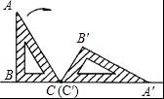
【考点】O4：轨迹；R2：旋转的性质．
【分析】由题意知∠ACA′=∠BAC+∠ABC=120°、AC=2BC=24cm，根据弧长公式可求得点A所经过的路径长，即以点C为圆心、CA为半径的圆中圆心角为120°所对弧长．
【解答】解：∵∠BAC=30°，∠ABC=90°，且BC=12，
∴∠ACA′=∠BAC+∠ABC=120°，AC=2BC=24cm，
由题意知点A所经过的路径是以点C为圆心、CA为半径的圆中圆心角为120°所对弧长，
∴其路径长为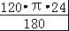=16π（cm），
故答案为：16π．

17．如图所示，正方形ABCD的边长为6，△ABE是等边三角形，点E在正方形ABCD内，在对角线AC上有一点P，使PD+PE的和最小，则这个最小值为 6 ．
【考点】PA：轴对称﹣最短路线问题；KK：等边三角形的性质；LE：正方形的性质．
【分析】由于点B与D关于AC对称，所以连接BD，与AC的交点即为P点．此时PD+PE=BE最小，而BE是等边△ABE的边，BE=AB，由正方形ABCD的边长为6，可求出AB的长，从而得出结果．
【解答】解：设BE与AC交于点P，连接BD，
∵点B与D关于AC对称，
∴PD=PB，
∴PD+PE=PB+PE=BE最小．
即P在AC与BE的交点上时，PD+PE最小，为BE的长度；
∵正方形ABCD的边长为6，
∴AB=6．
又∵△ABE是等边三角形，
∴BE=AB=6．
故所求最小值为6．
故答案为：6．
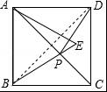

18．如图，在平面直角坐标系中，直线l：y=x+2交x轴于点A，交y轴于点A₁，点A₂，A₃，…在直线l上，点B₁，B₂，B₃，…在x轴的正半轴上，若△A₁OB₁，△A₂B₁B₂，△A₃B₂B₃，…，依次均为等腰直角三角形，直角顶点都在x轴上，则第n个等腰直角三角形A_{n}B_{n﹣1}B_{n}顶点B_{n}的横坐标为 2^{n+1}﹣2 ．
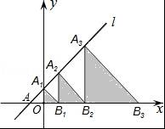
【考点】D2：规律型：点的坐标．
【分析】先求出B₁、B₂、B₃…的坐标，探究规律后，即可根据规律解决问题．
【解答】解：由题意得OA=OA₁=2，
∴OB₁=OA₁=2，
B₁B₂=B₁A₂=4，B₂A₃=B₂B₃=8，
∴B₁（2，0），B₂（6，0），B₃（14，0）…，
2=2²﹣2，6=2³﹣2，14=2⁴﹣2，…
∴B_{n}的横坐标为2^{n+1}﹣2．
故答案为 2^{n+1}﹣2．

三、解答题（本大题共8小题，满分88分）
19．计算：3tan30°+|2﹣|+（）^{﹣1}﹣（3﹣π）⁰﹣（﹣1）²⁰¹⁷．
【考点】2C：实数的运算；6E：零指数幂；6F：负整数指数幂；T5：特殊角的三角函数值．
【分析】本题涉及零指数幂、负指数幂、二次根式化简3个考点．在计算时，需要针对每个考点分别进行计算，然后根据实数的运算法则求得计算结果．
【解答】解：原式=3×+2﹣+3﹣1﹣1
=3．

20．先化简，再求值：（x﹣1）÷（﹣1），其中x为方程x²+3x+2=0的根．
【考点】6D：分式的化简求值；A8：解一元二次方程﹣因式分解法．
【分析】先根据分式混合运算的法则把原式进行化简，再把a的值代入进行计算即可．
【解答】解：原式=（x﹣1）÷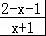
=（x﹣1）÷
=（x﹣1）×
=﹣x﹣1．
由x为方程x²+3x+2=0的根，解得x=﹣1或x=﹣2．
当x=﹣1时，原式无意义，所以x=﹣1舍去；
当x=﹣2时，原式=﹣（﹣2）﹣1=2﹣1=1．

21．如图，DB∥AC，且DB=AC，E是AC的中点，
（1）求证：BC=DE；
（2）连接AD、BE，若要使四边形DBEA是矩形，则给△ABC添加什么条件，为什么？
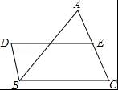
【考点】LC：矩形的判定；L7：平行四边形的判定与性质．
【分析】（1）要证明BC=DE，只要证四边形BCED是平行四边形．通过给出的已知条件便可．
（2）矩形的判定方法有多种，可选择利用“对角线相等的平行四边形为矩形”来解决．
【解答】（1）证明：∵E是AC中点，
∴EC=AC．
∵DB=AC，
∴DB∥EC．
又∵DB∥EC，
∴四边形DBCE是平行四边形．
∴BC=DE．

（2）添加AB=BC． （ 5分）
理由：∵DBAE，
∴四边形DBEA是平行四边形．
∵BC=DE，AB=BC，
∴AB=DE．
∴▭ADBE是矩形．
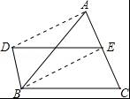

22．已知反比例函数y₁=的图象与一次函数y₂=ax+b的图象交于点A（1，4）和点B（m，﹣2）．
（1）求这两个函数的表达式；
（2）根据图象直接写出一次函数的值大于反比例函数的值的x的取值范围．
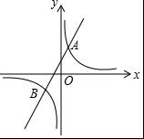
【考点】G8：反比例函数与一次函数的交点问题．
【分析】（1）由A在反比例函数图象上，把A的坐标代入反比例解析式，即可得出反比例函数解析式，又B也在反比例函数图象上，把B的坐标代入确定出的反比例解析式即可确定出m的值，从而得到B的坐标，由待定系数法即可求出一次函数解析式；
（2）根据题意，结合图象，找一次函数的图象在反比例函数图象上方的区域，易得答案．
【解答】解：（1）∵A（1，4）在反比例函数图象上，
∴把A（1，4）代入反比例函数y₁=得：4=，解得k₁=4，
∴反比例函数解析式为y₁=的，
又B（m，﹣2）在反比例函数图象上，
∴把B（m，﹣2）代入反比例函数解析式，
解得m=﹣2，即B（﹣2，﹣2），
把A（1，4）和B坐标（﹣2，﹣2）代入一次函数解析式y₂=ax+b得：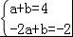，
解得：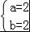，
∴一次函数解析式为y₂=2x+2；
（2）根据图象得：﹣2＜x＜0或x＞1．

23．某商场计划购进一批甲、乙两种玩具，已知一件甲种玩具的进价与一件乙种玩具的进价的和为40元，用90元购进甲种玩具的件数与用150元购进乙种玩具的件数相同．
（1）求每件甲种、乙种玩具的进价分别是多少元？
（2）商场计划购进甲、乙两种玩具共48件，其中甲种玩具的件数少于乙种玩具的件数，商场决定此次进货的总资金不超过1000元，求商场共有几种进货方案？
【考点】B7：分式方程的应用；CE：一元一次不等式组的应用．
【分析】（1）设甲种玩具进价x元/件，则乙种玩具进价为（40﹣x）元/件，根据已知一件甲种玩具的进价与一件乙种玩具的进价的和为40元，用90元购进甲种玩具的件数与用150元购进乙种玩具的件数相同可列方程求解．
（2）设购进甲种玩具y件，则购进乙种玩具（48﹣y）件，根据甲种玩具的件数少于乙种玩具的件数，商场决定此次进货的总资金不超过1000元，可列出不等式组求解．
【解答】解：设甲种玩具进价x元/件，则乙种玩具进价为（40﹣x）元/件，
=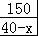
x=15，
经检验x=15是原方程的解．
∴40﹣x=25．
甲，乙两种玩具分别是15元/件，25元/件；

（2）设购进甲种玩具y件，则购进乙种玩具（48﹣y）件，
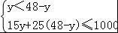，
解得20≤y＜24．
因为y是整数，甲种玩具的件数少于乙种玩具的件数，
∴y取20，21，22，23，
共有4种方案．

24．随着交通道路的不断完善，带动了旅游业的发展，某市旅游景区有A、B、C、D、E等著名景点，该市旅游部门统计绘制出2017年“五•一”长假期间旅游情况统计图，根据以下信息解答下列问题：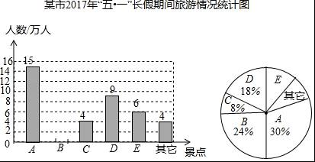
（1）2017年“五•一”期间，该市周边景点共接待游客 50 万人，扇形统计图中A景点所对应的圆心角的度数是 108° ，并补全条形统计图．
（2）根据近几年到该市旅游人数增长趋势，预计2018年“五•一”节将有80万游客选择该市旅游，请估计有多少万人会选择去E景点旅游？
（3）甲、乙两个旅行团在A、B、D三个景点中，同时选择去同一景点的概率是多少？请用画树状图或列表法加以说明，并列举所用等可能的结果．
【考点】X6：列表法与树状图法；V5：用样本估计总体；VB：扇形统计图；VC：条形统计图．
【分析】（1）根据A景点的人数以及百分表进行计算即可得到该市周边景点共接待游客数；先求得A景点所对应的圆心角的度数，再根据扇形圆心角的度数=部分占总体的百分比×360°进行计算即可；根据B景点接待游客数补全条形统计图；
（2）根据E景点接待游客数所占的百分比，即可估计2018年“五•一”节选择去E景点旅游的人数；
（3）根据甲、乙两个旅行团在A、B、D三个景点中各选择一个景点，画出树状图，根据概率公式进行计算，即可得到同时选择去同一景点的概率．
【解答】解：（1）该市周边景点共接待游客数为：15÷30%=50（万人），
A景点所对应的圆心角的度数是：30%×360°=108°，
B景点接待游客数为：50×24%=12（万人），
补全条形统计图如下：
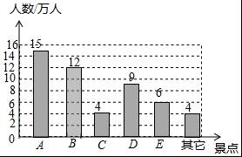
故答案为：50，108°；
（2）∵E景点接待游客数所占的百分比为：×100%=12%，
∴2018年“五•一”节选择去E景点旅游的人数约为：80×12%=9.6（万人）；
（3）画树状图可得：
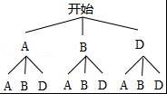
∵共有9种可能出现的结果，这些结果出现的可能性相等，其中同时选择去同一个景点的结果有3种，
∴同时选择去同一个景点的概率==．

25．如图，AB是⊙O的直径，C是⊙O上一点，OD⊥BC于点D，过点C作⊙O的切线，交OD的延长线于点E，连接BE．
（1）求证：BE与⊙O相切；
（2）设OE交⊙O于点F，若DF=1，BC=2，求阴影部分的面积．
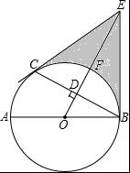
【考点】ME：切线的判定与性质；MO：扇形面积的计算．
【分析】（1）连接OC，如图，利用切线的性质得∠OCE=90°，再根据垂径定理得到CD=BD，则OD垂中平分BC，所以EC=EB，接着证明△OCE≌△OBE得到∠OBE=∠OCE=90°，然后根据切线的判定定理得到结论；
（2）设⊙O的半径为r，则OD=r﹣1，利用勾股定理得到（r﹣1）²+（）²=r²，解得r=2，再利用三角函数得到∠BOD=60°，则∠BOC=2∠BOD=120°，接着计算出BE=OB=2，
然后根据三角形面积公式和扇形的面积公式，利用阴影部分的面积=2S_{△OBE}﹣S_{扇形BOC}进行计算即可．
【解答】（1）证明：连接OC，如图，
∵CE为切线，
∴OC⊥CE，
∴∠OCE=90°，
∵OD⊥BC，
∴CD=BD，
即OD垂中平分BC，
∴EC=EB，
在△OCE和△OBE中
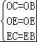，
∴△OCE≌△OBE，
∴∠OBE=∠OCE=90°，
∴OB⊥BE，
∴BE与⊙O相切；
（2）解：设⊙O的半径为r，则OD=r﹣1，
在Rt△OBD中，BD=CD=BC=，
∴（r﹣1）²+（）²=r²，解得r=2，
∵tan∠BOD==，
∴∠BOD=60°，
∴∠BOC=2∠BOD=120°，
在Rt△OBE中，BE=OB=2，
∴阴影部分的面积=S_{四边形OBEC}﹣S_{扇形BOC}
=2S_{△OBE}﹣S_{扇形BOC}
=2××2×2﹣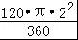
=4﹣π．
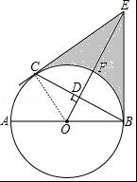

26．如图甲，直线y=﹣x+3与x轴、y轴分别交于点B、点C，经过B、C两点的抛物线y=x²+bx+c与x轴的另一个交点为A，顶点为P．
（1）求该抛物线的解析式；
（2）在该抛物线的对称轴上是否存在点M，使以C，P，M为顶点的三角形为等腰三角形？若存在，请直接写出所符合条件的点M的坐标；若不存在，请说明理由；
（3）当0＜x＜3时，在抛物线上求一点E，使△CBE的面积有最大值（图乙、丙供画图探究）．
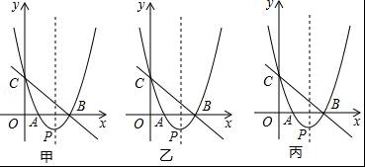
【考点】HF：二次函数综合题．
【分析】（1）由直线解析式可求得B、C坐标，利用待定系数法可求得抛物线解析式；
（2）由抛物线解析式可求得P点坐标及对称轴，可设出M点坐标，表示出MC、MP和PC的长，分MC=MP、MC=PC和MP=PC三种情况，可分别得到关于M点坐标的方程，可求得M点的坐标；
（3）过E作EF⊥x轴，交直线BC于点F，交x轴于点D，可设出E点坐标，表示出F点的坐标，表示出EF的长，进一步可表示出△CBE的面积，利用二次函数的性质可求得其取得最大值时E点的坐标．
【解答】解：
（1）∵直线y=﹣x+3与x轴、y轴分别交于点B、点C，
∴B（3，0），C（0，3），
把B、C坐标代入抛物线解析式可得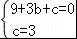，解得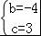，
∴抛物线解析式为y=x²﹣4x+3；
（2）∵y=x²﹣4x+3=（x﹣2）²﹣1，
∴抛物线对称轴为x=2，P（2，﹣1），
设M（2，t），且C（0，3），
∴MC==，MP=|t+1|，PC==2，
∵△CPM为等腰三角形，
∴有MC=MP、MC=PC和MP=PC三种情况，
①当MC=MP时，则有=|t+1|，解得t=，此时M（2，）；
②当MC=PC时，则有=2，解得t=﹣1（与P点重合，舍去）或t=7，此时M（2，7）；
③当MP=PC时，则有|t+1|=2，解得t=﹣1+2或t=﹣1﹣2，此时M（2，﹣1+2）或（2，﹣1﹣2）；
综上可知存在满足条件的点M，其坐标为（2，）或（2，7）或（2，﹣1+2）或（2，﹣1﹣2）；
（3）如图，过E作EF⊥x轴，交BC于点F，交x轴于点D，
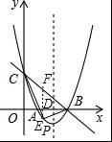
设E（x，x²﹣4x+3），则F（x，﹣x+3），
∵0＜x＜3，
∴EF=﹣x+3﹣（x²﹣4x+3）=﹣x²+3x，
∴S_{△CBE}=S_{△EFC}+S_{△EFB}=EF•OD+EF•BD=EF•OB=×3（﹣x²+3x）=﹣（x﹣）²+，
∴当x=时，△CBE的面积最大，此时E点坐标为（，），
即当E点坐标为（，）时，△CBE的面积最大．

